Carlos Castillo: "Sería terrible que en el próximo tiempo tengamos miles de estas fotos, como hoy día, pero de muertos por hambre"
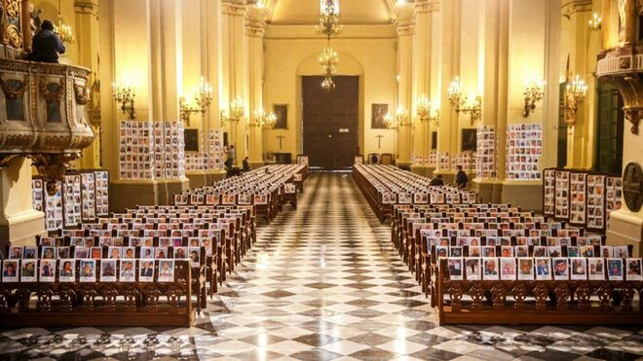
La Catedral Lima en la festividad del Corpus Christi
16.06.2020 | Monseñor Carlos Castillo
Hermanos y hermanas, nos hemos reunido para recordar, y recordar significa volver a adentrar a alguien en nuestro corazón, y por eso, hemos querido festejar esta fiesta del Corpus Christi, porque Jesús dice: “hagan esto en recuerdo, en memoria mía” y el recuerdo es algo más fuerte que solamente en la mente, es algo que nos transforma completamente, y que como el Papa Francisco ha dicho esta mañana, quiso dejar la hostia, el pan y el vino como signos de su cuerpo y de su sangre para que saboreemos hondamente, porque la escritura es un recuerdo, pero se puede pasar de largo porque nos es difícil hacer memoria, la Palabra necesita algo tangible y tiene que meterse en el cuerpo de tal manera que sintamos el sabor profundo de lo ocurrido con Jesús que entregó su vida.
Por eso los sabores, y especialmente en nuestra cultura peruana, los sabores nos recuerdan muchas cosas, y el sabor amargo y duro de estas muertes de nuestros hermanos aquí presentes, a través de un signo sencillo, moderno, que es la fotografía, pero que recuerda en el corazón el clamor de todo nuestro pueblo por hacer un digno entierro que fue imposible en estos casos por las circunstancias que tenemos y las medidas de seguridad. Ese sabor amargo y duro, triste, dice el Santo Padre, se puede transformar en una alegría y una esperanza cuando saboreamos el sentido de la muerte de Jesús que fue para darnos vida a todos, que fue una muerte por amor, aunque fue también un acto de violencia injusta, también fue una entrega generosa, y fue más importante la entrega generosa para no bajarse de la cruz e introducir el perdón en la historia y así abrir las puertas de la esperanza a la gente, inclusive a los pecadores, inclusive a los que lo mataron.
Y por eso hermanos y hermanas, estas muertes de estos hermanos nuestros que abundantemente ustedes en sus familias nos han enviado para que nuestra Iglesia pueda agradecerle a Dios por sus vidas, para bendecirlos y para que, recordando su muerte podamos también entregarlos al Señor en forma digna, humana y cristianamente.
Ellos también han pasado por las amarguras de esta vida, llegando a situaciones extremas, pero en donde se han juntado el dolor y la solidaridad, y nosotros hoy día, cómo no vamos a unir esas muertes y esas entregas generosas de ayuda a quienes han sufrido, cómo no vamos a intentar unirlas hoy hondamente con el Cuerpo de Cristo, que significa justamente eso, solidaridad, cariño por la gente, esperanza, animo, fuerza.
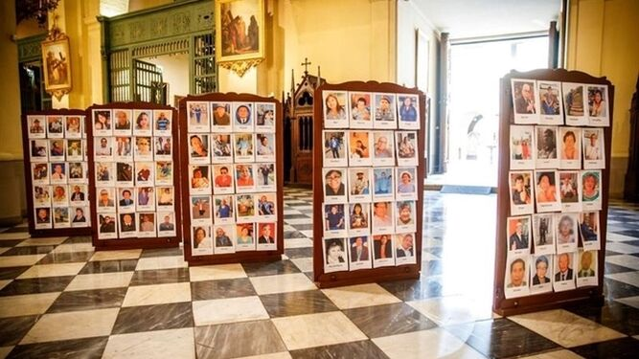
Catedral de Lima, fallecidos por Covid-19
Por eso, hoy día, que discretamente celebramos todos el Corpus Christi, en comparación con la solemnidad enorme en las calles con que se celebra en varios países y en nuestra propia ciudad, en esta discreción en esta sencillez, en esta fragilidad, casi derrotados aunque no resignados por el asedio de esta enfermedad y por el asedio de la forma injusta con la cual se organizó el sistema de salud, que más bien es un sistema de enfermedad porque está basado en el egoísmo y en el negocio y no en la misericordia y en la solidaridad con la gente, no en la dignidad de la gente, nosotros queremos celebrar en esta sencillez, con eso que el Papa hoy día llamaba, la debilidad, la fragilidad, la sutileza de la hostia, que es un pan simple, sencillo, pero que gracias a que lo saboreamos, sentimos la delicadeza de un Dios que nos trabaja por dentro y nos abre el corazón y las manos para ayudar.
Por eso hoy día, esta fiesta es una fiesta profunda porque la gran pregunta en el Evangelio, que hacen los judíos, es ¿Cómo puede darnos de comer su carne? Piensan que es un problema material, cuando es un problema espiritual. Decíamos hace algunos días: “cuando yo tengo hambre es un problema material, cuando el otro tiene hambre, es un problema espiritual” porque es un problema de actitud, de cómo salimos de nosotros mismos, ante el miedo, ante la desazón, ante el hundimiento, nos encerramos, respiramos por la herida, no entendemos, y cuando el Señor viene con su comida sutil, nos hace entonces entender y comprender nuestras heridas porque Él tomó la debilidad para convertirla en una fortaleza amorosa, no una fortaleza de pretensión ni de creerse la divina pomada, Él que era de condición divina no retuvo para sí su categoría de Dios sino que se anonadó, para tomar la condición de siervo, ese es un llamado para todos los grandes de la tierra, a abrir sus corazones y compartir lo que tienen, y este pan compartido y partido es el signo que el más grande de la tierra que es el del cielo, el Padre, que mandó a Jesucristo, no retuvo para sí su categoría de Dios, se hizo nada por nosotros.
Y ahora que estos hermanos nuestros que nos acompañan aquí en sus fotos y todas las familias que sufren, ahora que nos sentimos nada, el anonadamiento que está escondido detrás, el amor de la madre que se anonada para que el hijo nazca, con el riesgo de morir, es la fuente inagotable del amor que nos resucita, nos levanta y nos destina a una nueva sociedad y también a la Gloria de Dios, a participar del reencuentro, que prometido, unidos a todos los familiares tendremos cuando así, como hoy día, masivamente más de 5000 fotos de nuestros hermanos que han fallecido, de nuestros amigos, de nuestras mamás, de nuestros papás de nuestros hijos, de nuestros hermanos y amigos, de nuestros vecinos.
https://www.religiondigital.org/america/Mon-Carlos-Castillo-lima-muertos-coronavirus_0_2241375868.html
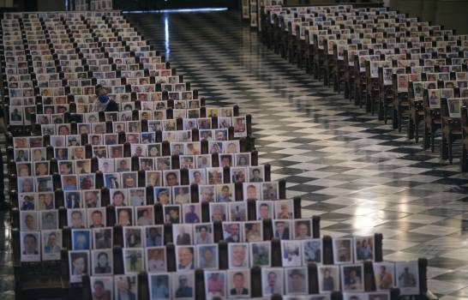
Nosotros tenemos un único destino, ser hermanos los unos de los otros, desterrar el individualismo, que lo único que busca es enriquecerse, ganar la plata a costa de otro y destruir, todos tenemos una oportunidad, y pedimos especialmente a los más poderosos de nuestro país que se dejen penetrar sutilmente por la hostia y que realicen esa sutileza abriendo las manos y sirviendo a los hermanos, el Papa nos ha dicho “démosle de comer, no seamos indiferentes, démosle trabajo, organicemos las cosas para que todo el mundo pueda tener posibilidades” y eso hoy día es urgente hermanos, porque se viene un momento más duro todavía, sería terrible que en el próximo tiempo tengamos miles de estas fotos, como hoy día, pero de muertos por hambre; sería terrible que en el próximo tiempo los muertos que vengan no sean por el Covid-19, sino porque nosotros no hemos abierto el puño y es indispensable que aprendamos juntos ese camino, porque hemos aprendido el camino individualista y creemos que todo es fácil, y no es fácil hermanos, implica la voluntad de poder reconstruir nuestros lazos humanos y de sobre todo poner el corazón y el centro de nuestra vida en los pobres.
Por eso hermanos y hermanas, un futuro maravilloso viene de este pan partido, que se introduce en nosotros en este precioso día del Corpus Christi y por eso Cristo te pedimos que tu cuerpo toque y resucite a nuestros cuerpos flagelados y muertos producto de esta pandemia, pero, sobre todo, cambie también nuestro egoísmo, ese virus terrible cuyo antídoto es la Sagrada Comunión. Y por eso vamos a sentirnos como se sentía nuestro poeta César Vallejo, que supo cantarle al dolor: “todos mis huesos son ajenos, yo tal vez los robé, yo vine a darme acaso lo que estuvo preparado para otro, y tal vez si yo no hubiera nacido otro pobre tomara este café, yo soy un mal ladrón, a dónde iré” - todos, hermanos, nos debemos los unos a los otros, todo lo que tenemos es ajeno y prestado y tenemos que compartirlo, no podemos vivir en el egoísmo, por eso también decía “y en esta hora triste quisiera yo tocar todas las puertas y suplicar a no sé quién perdón, y hacerle pedacitos de pan fresco y repartirlos a los pobres, estos pedacitos frescos que salen del horno de nuestro corazón”.
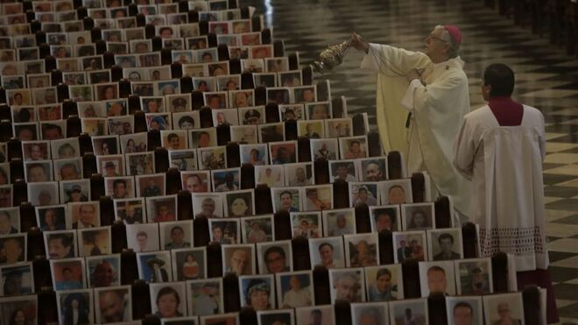
Que todos tengamos en nuestro corazón un horno que hace pedacitos de pan fresco para los pobres y hagamos posible una patria distinta, que en el Perú renazca toda nuestra patria desde el corazón de Jesús, cuya fiesta celebraremos en esta semana, para que así, compartiendo nuestra vida, podamos inspirar al mundo como tierra ‘ensantada’ de una nueva forma de vivir que viene justamente de nuestra religión cristiana, que no se impone sino que suscita esperanza, inspira y hace que todos con el poema de Dios, con que nos creó, con que nos dijo, todos podamos recitarlo y todo el mundo pueda creer y salir adelante, unidos al Papa Francisco que permanentemente desde nuestra América Latina inspira a todo el mundo, sigamos el mismo camino todos los peruanos y ayudémonos y nos hermanemos como hoy día.
Solo quiero pedir perdón de que son tantos ustedes que han enviado a sus tantos hermanos, que nos demoraríamos casi tres o cuatro horas en citarlos a cada uno, permítanme hoy día mencionarlos a todos, pensando en cada uno y orando por ellos como una comunidad, de tal manera que los únicos que mencionamos somos todos y todas, y gracias especialmente a todos los héroes y heroínas aquí presentes que en el corazón de sus vidas dieron la vida por todos los que estaban infectados.
Dios bendiga nuestro pueblo y que caminemos con firmeza, con sencillez y con profundidad para que el Señor more en el Perú.

Palabras finales
Hermanos y hermanas, la Iglesia reserva el incienso como signo de ofrenda a Dios de todos nuestros hermanos difuntos, pero también el agua bendita, por eso ahora vamos a esparcir el agua sobre el signo de las fotos que permite por lo menos el recuerdo profundo de nuestros hermanos que nos han dejado, para entregarlos al Señor y abrir en nosotros un espacio de entrega generosa, de calma, de sosiego y de aliento y así entregar nuestras vidas por situaciones como las que ellos han vivido.

